ĐẢNG BỘ TRƯỜNG CAO ĐẲNG ĐẢNG CỘNG SẢN VIỆT NAM
LÝ TỰ TRỌNG TP.HỒ CHÍ MINH
CHI BỘ 01

SINH HOẠT CHUYÊN ĐỀ QUÍ 3/2018
TRÁCH NHIỆM CỦA NGƯỜI ĐẢNG VIÊN
TRONG ĐỀ ÁN XÂY DỰNG NHÀ TRƯỜNG THÔNG MINH

Nhóm thực hiện: Nguyễn Thanh Tú + Phạm Thị Thu Nga.
Thành phố Hồ Chí Minh đang thực hiện đề án xây dựng thành phố trở thành đô thị thông minh giai đoạn 2017-2020, tầm nhìn đến năm 2025 bằng cách ứng dụng những thành tựu của cuộc cách mạng công nghệ 4.0 đang diễn ra trên thế giới vào tất cả các hoạt động của thành phố nhằm mục tiêu nâng cao hiệu quả công việc, thúc đẩy năng suất lao động của từng cá nhân trong thành phố. Đề án được kỳ vọng khắc phục những hạn chế, bất cập hiện nay; giúp thành phố phát triển nhanh, bền vững và cung cấp nhiều dịch vụ cho đời sống xã hội, người dân.
Sở Giáo dục và Đào tạo đã gửi tờ trình UBND TP HCM về việc xây dựng dự án hệ thống các trường học thông minh là cấp bách, nhằm đưa giáo dục thành phố phát triển, hội nhập với quốc tế.
Học sinh TP HCM trong phòng học theo mô hình STEM. Ảnh: Mạnh Tùng.
Hệ thống trường học thông minh sẽ được triển khai đồng bộ, lựa chọn công nghệ hiện đại, có khả năng nâng cấp, cập nhật thường xuyên. Các công nghệ áp dụng được dựa trên nhu cầu đổi mới phương pháp, nội dung và chất lượng giáo dục, không đầu tư dàn trải, lãng phí.
Tại các trường học này, phương pháp dạy học, thi cử, đánh giá được đổi mới, phân hóa theo năng lực nhận thức của học sinh dựa trên chuẩn kiến thức. Trường học sẽ trở thành môi trường học trực tuyến "mọi lúc - mọi nơi".
Quy mô đầu tư hệ thống trường học thông minh gồm: hệ thống công nghệ thông tin; phòng học tiên tiến, thông minh; phòng tin học, ngoại ngữ, thi trắc nghiệm; thiết bị thực hành thí nghiệm; thư viện thông minh; các phòng học theo phương pháp STEM, đào tạo trực tuyến...
Ngoài ra, trường sẽ có các hệ thống camera giám sát, thông tin giáo dục, thông tin quản lý, điểm danh thông minh, phần mềm phục vụ dạy và học.
Năm 2017, Trường Cao đẳng Lý Tự Trọng Thành Phố Hồ Chí Minh cũng đã tổ chức Hội thảo cấp trường với chủ đề ” Phát triển Trường Cao đẳng Lý Tự Trọng Thành Phố Hồ Chí Minh theo mô hình trường chất lượng cao trong bối cảnh cách mạng 4.0 và định hướng đổi mới giáo dục nghề nghiệp”
Năm 2018, Nhà trường cũng đã xây dựng đề án đầu tư xây dựng “Nhà trường thông minh” với mục tiêu “Nâng cao công tác quản lý, nâng cao năng lực dạy và học, đảm bảo chất lượng – hiệu quả các hoạt động đào tạo, phục vụ đào tạo trong nhà trường. Phấn đấu đến 2020 đạt chuẩn nhà trường thông minh trong khu vực”. Mục tiêu cụ thể:
- Xây dựng hệ thống cơ sở vật chất, thiết bị thông minh phù hợp với sự tiến bộ khoa học công nghệ, giải pháp hỗ trợ lâu dài, bền vững cho việc đổi mới phương pháp dạy học tiên tiến, hiện đại, phát huy năng lực người học; gắn việc dạy học với thực tiễn và nghiên cứu khoa học.
- Nâng cao trình độ chuyên môn, nghiệp vụ, năng lực quản lý, điều hành và kỹ năng nghiệp vụ nhằm nâng cao chất lượng dạy và học, xây dựng đội ngũ CB-GV-NV vững mạnh, phát triển nhà trường theo hướng chuyên sâu, chuyên nghiệp.
- Nâng cao chất lượng nguồn nhân lực.
- Hoàn thiện môi trường văn hóa của mô hình nhà trường thông minh.

Là những đảng viên trực thuộc đảng bộ trường Cao đẳng Lý Tự Trọng, đứng ở vai trò lãnh đạo những hoạt động trong trường thì trọng trách của từng đảng viên cũng không hề nhỏ:
- Đầu tiên, mỗi đảng viên phải là tấm gương trong việc học tập, nghiên cứu và ứng dụng công nghệ mới vào giảng dạy và các công tác khác. Bởi rất nhiều GV-CBNV không muốn thay đổi bài giảng của mình, không chịu học hỏi để đáp ứng các thiết bị mới, các phần mềm quản lý mới. Dẫn đến việc các thiết bị mua về không sử dụng VD như hệ thống trắc nghiệm của phòng lab của môn Anh văn, các bảng tương tác ở các trường phổ thông, hệ thống điểm danh, liên lạc với cha mẹ học sinh qua các kênh thông tin xã hội… Chính vì lý do đó mà đảng viên phải là người đi đầu, gương mẫu thực hiện trước cho mọi người noi theo. Đảng viên phải tích cực học tập nghiên cứu thêm nhiều về công nghệ mới, về ứng xử trong môi trường xã hội mới hiện nay, …, phát huy tính sáng tạo trong việc ứng dụng công nghệ mới vào trong mọi công việc trong trường.
- Thứ hai, thực hiện việc tuyên truyền thuyết phục mọi người học tập nghiên cứu và ứng dụng công nghệ vào mọi công tác. Đây là việc làm khó khăn, đảng viên phải thực hiện trước, cho thấy được hiệu quả công việc được nâng cao nhiều thì mới có thể thuyết phục được mọi người làm theo. Phải bảo đảm tất cả CB-GV-CNV của trường thấy được hiệu quả của đề án và cùng làm theo thì mới thành công.
- Thứ ba, người đảng viên phải thường xuyên theo dõi, tiếp thu các ý kiến từ những người thực hiện để đề xuất các đóng góp về những vấn đề cần thay đổi, cần điều chỉnh cho hợp lý, mạnh mẽ phản đối các việc làm có tính hình thức không có hiệu quả gây lãng phí. Quần chúng là một đầu mối thông tin phản hồi quan trọng trong quá trình thực hiện, đảng viên cần lắng nghe và đưa kiến nghị của quần chúng lên cấp trên vì không phải quần chúng nào cũng thích đề đạt ý kiến riêng. Những hạn mục đầu tư của trường nếu không thấy hiệu quả cao thì trách nhiệm của những người đảng viên cũng nên đưa ý kiến phản đối. Tránh việc đầu tư rất nhiều tiền ví dụ như bảng tương tác nhưng nhận thấy rất ít bài giảng có thể ứng dụng được hay có những cách khác thay thế tốt hơn nhưng vẫn chi tiền mua thì sẽ gây lãng phí rất lớn như hiện trạng ở các trường PTTH hiện nay. Hay việc sử dụng camera lắp tại từng phòng học có gây hiệu quả ngược không?... Cần thường xuyên chú ý mục tiêu cuối cùng của đề án là tăng hiệu quả công việc chứ không phải là làm theo người khác để có tiếng nhưng không có hiệu quả.
- Thứ tư, tăng cường công tác kiểm tra, giám sát; tập trung giám sát về lãnh đạo thực hiện nhiệm vụ chính trị trong việc tổ chức xây dựng nhà trường thông minh. Chủ động phát hiện ngăn chặn các đảng viên vi phạm, nhất là các hành vi lạm dụng chức vụ, quyền hạn để tham nhũng, trục lợi cá nhân.
- Thứ năm, thực hiện tốt công tác tự phê bình và phê bình thường xuyên để hoàn chỉnh tấm gương của người đảng viên và của chi bộ đảng bộ trong công cuộc xây dựng nhà trường.

https://thanhnien.vn/giao-duc/mo-hinh-giao-duc-thong-minh-nhat-ban-thu-nghiem-tai-truong-hoc-viet-nam-958918.html

Mô hình Giáo dục thông minh Smart Education hiện đang được triển khai thử nghiệm tại Trường tiểu học Archimedes Academy, với dự kiến sẽ được áp dụng rộng rãi tại nhiều trường học tại Việt Nam.
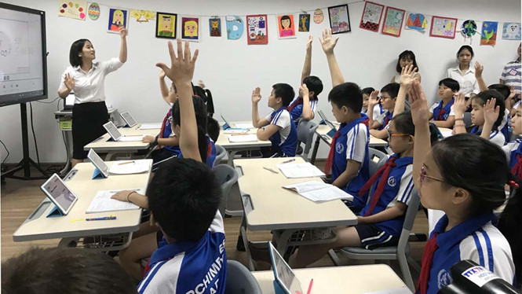
Học sinh lớp 4 của Trường tiểu học Archimedes Academy hào hứng với mô hình giáo dục thông minh
ẢNH VŨ THƠ
Mô hình Giáo dục thông minh là dự án hợp tác giữa VNPT và NTT (Nhật Bản) hướng đến đối tượng học sinh tại các trường tiểu học và THCS, trong đó áp dụng các ứng dụng công nghệ thông tin mới nhất, đã được triển khai thành công tại nhiều trường học ở Nhật Bản.
Sau 4 tháng thử nghiệm, tại Trường tiểu học Archimedes Academy, kể từ tháng 1, bước đầu dự án đã nhận được những phản hồi tích cực của giáo viên và học sinh. Theo chia sẻ của giáo viên trường này, qua việc sử dụng các thiết bị và ứng dụng công nghệ thông tin hiện đại theo mô hình lớp học thông minh, các em học sinh hào hứng hơn với tiết học.
Các bài học cũng trở nên dễ hiểu hơn, nhờ có các ví dụ trực quan sinh động; việc được thực hành trực tiếp trên lớp đã giúp các em hiểu bài sâu hơn, từ đó phát huy được tính sáng tạo, năng lực tư duy, cách làm việc nhóm và các kỹ năng cần thiết khác.
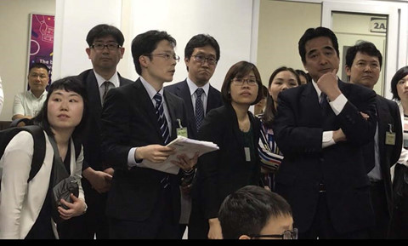
Thứ trưởng Bộ Nội vụ và Truyền thông Nhật Bản (đầu tiên bên phải) dự giờ tại lớp học áp dụng mô hình giáo dục thông minh
ẢNH VŨ THƠ
Nhân chuyến đến thăm và làm việc tại Việt Nam, ngày 3.5, ông Manabu Sakai, Thứ trưởng Bộ Nội vụ và Truyền thông Nhật Bản, cùng đoàn công tác đã đến Trường tiểu học Archimedes Academy và tham quan dự án Giáo dục thông minh đang được cung cấp thử nghiệm tại đây.

TIN LIÊN QUAN
- ‘Học’ mà ‘Chơi’ là mục tiêu hàng đầu của Trường THCS- THPT Nam Việt
- Nhu cầu tuyển dụng công nghệ thông tin tăng đột biến
- Giải pháp hội nghị truyền hình và giáo dục thông minh
Ông Manabu Sakai đánh giá cao việc hợp tác triển khai mô hình này và cho biết sẽ ủng hộ việc mở rộng đến các trường học khác của Việt Nam.
Tại buổi làm việc, đại diện của dự án cho biết, kế hoạch thương mại hóa mô hình Giáo dục thông minh đang được hai bên VNPT và NTT đưa vào thảo luận. Song song với thử nghiệm tại Trường tiểu học Archimedes, các bên sẽ tiếp tục làm việc, đàm phán và nhân rộng mô hình này tại nhiều trường học ở Việt Nam, dự kiến trước thềm năm học mới 2018 - 2019.

http://sgddt.laocai.gov.vn/sgddt/1231/27599/42835/292843/Chuyen-de-giao-duc-dao-tao/Mo-hinh-truong-hoc-thong-minh--Giai-phap-nang-cao-chat-luong-giao-duc.aspx

Mô hình trường học thông minh: Giải pháp nâng cao chất lượng giáo dục
Xác định việc thực hiện mô hình “Trường học thông minh” là một trong những giải pháp để đẩy mạnh hội nhập quốc tế và tăng cường năng lực tiếp cận cuộcCách mạng công nghiệp lần thứ tư (4.0), theo đúng tinh thần chỉ đạo của Tỉnh ủy, UBND tỉnh Lào Cai tại Kết luận số197-KL/TU ngày 08/3/2017 của Thường trực Tỉnh ủy tại buổi làm việc với Ban Thường vụ Thành ủy Lào Cai; Kế hoạch số 74/KH-UBND ngày 6/3/2018 của UBND tỉnh Lào Cai về việc thực hiện kết luận của Tỉnh ủy Lào Cai về phát triển sự nghiệp giáo dục và đào tạo thành phố Lào Cai đến năm 2025; Kế hoạch 83/KH-UBND ngày 9/3/2018 của UBND tỉnh Lào Cai về việc triển khai Đề án thí điểm phát triển đô thị thông minh tỉnh Lào Cai, giai đoạn 2018-2025.
Với điều kiện tỉnh Lào Cai, SởGD&ĐT Lào Cai tham mưu với UBND tỉnh thực hiện mô hình giáo dục thông minh theo hình thức lựa chọn và kết hợp các giải pháp tinh hoa nhất của các mô hình mà các quốc gia đã thực hiện thành công như Nhật Bản, Hàn Quốc, Isarael nhằm rút ngắn thời gian và kinh phí. Liên kết với các doanh nghiệp lớn để hình thành và triển khai mô hình, việc hỗ trợ tài chính cho các trường thực hiện mô hình theo nguyên tắc: nhà nước, nhân dân và doanh nghiệp.
Theo đó, các nội dung được ngành giáo dục Lào Cai ưu tiên lựa chọn là: Công cụ quản lý thông minh; Trường học thông minh,lớp học thông minh, phòng học trực tuyến; Phần mềm dạy học, ôn tập, đánh giá, thi trực tuyến; Các phần mềm tự học cho giáo viên và học sinh; Trung tâm học liệu thông minh, thư viện điện tử; Mô hình Stem Vinaponics và mô hình Stem Robotics.
Để giúp các cơ sở giáo dục hiểu rõ về mô hình giáo dục thông minh, trong thời gian qua, Sở GD&ĐT đã tổ chức đoàn thăm quan học tập kinh nghiệm xây dựng mô hình lớp học thông minh tại huyện Đông Triều, tỉnh Quảng Ninh và phối hợp Tập đoàn Microsoft Việt Nam, Công ty Viet Sin, Học viện S3 tổ chức hội thảo về các nội dung như: Mô hình trường học sáng tạo của Microsoft; Ứng dụng Office 365 hiệu quả trong quản lý, giảng dạy và học tập; Giới thiệu cộng đồng giáo viên sáng tạo Microsoft, trang phát triển năng lực đội ngũ giáo viên và kết nối giáo viên toàn cầu. Mô hình dạy học tích hợp giáo dục STEM: Dạy học tích hợp giáo dục STEM và cách mạng công nghiệp 4.0; Hướng dẫn và thực hành sử dụng bài giảng số Digitally; cách sử dụng thiết bị Ebeam và bảng tương tác. Giới thiệu mô hình Stem Vinaponics và mô hình Stem Robotics.
Năm học 2017-2018, Sở GD&ĐT Lào Cai đã chỉ đạo Phòng GD&ĐT thành phố triển khai thí điểm mô hình “lớp học thông minh” tại Trường Tiểu học Hoàng Văn Thụ. Nhà trường đã tiến hành cài đặt và đưa vào khai thác, sử dụng phần mềm office 365, phần mềm lớp học gmail, kết nối Hangouts. Cùng với đó là việc triển khai một số phần mềm dạy học như: dạy Toán và Khoa học bằng tiếng Anh, tiếng Anh Phonic, kỹ năng sống PoKi, phần mềm thi trực tuyến, Trạng Nguyên tiếng Việt, IOE. Tiến hành tổ chức các tiết học với các ứng dụng công nghệ thông tin và kết nối với các lớp học trong, ngoài tỉnh và nước ngoài. Các tiết học kết nối đã đem lại sự hấp dẫn và tạo cơ hội cho giáo viên, học sinh được trải nghiệm thực tế qua “màn ảnh nhỏ”.
Đơn cử, khi dạy tiết học Địa lý lớp 5 với chủ đề “Một số nước Đông Nam Á”, nhà trường đã liên hệ và kết nối trực tuyến với một lớp học của trường tiểu học Anubannongkhaischool, thành phố Nongkhai của Thái Lan. Như vậy tiết học không còn bó hẹp trong phạm vi của một lớp, hay một trường học. Các em học sinh được tìm hiểu những thông tin về đất nướcThái Lan và giới thiệu được với các bạn trường tiểu họcAnubannongkhai về đất nước, con người Việt Nam và trường học của mình. Qua đó,rèn luyện kỹ năng giao tiếp, kỹ năng đặt câu hỏi và khả năng nói tiếng Anh của thầy và trò.
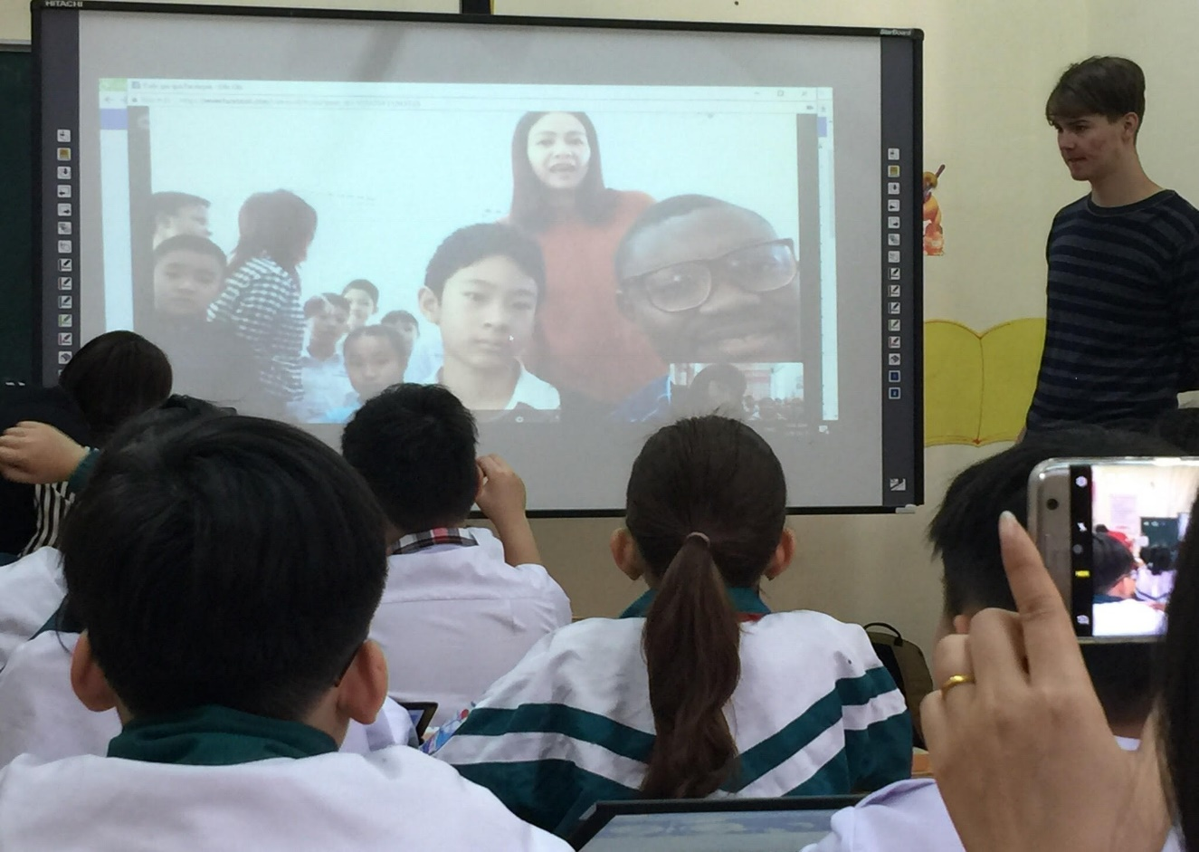
Những năm gần đây, Giáo dục Lào Cai đã thực hiện tốt công tác đổi mới phương pháp dạy học, vấn đề đưa các phương pháp học tập mới, phát huy được kỹ năng học sinh được quan tâm đúng đắn và sát sao. Để triển khai giáo dục thông minh một cách hiệu quả và đồng bộ, SởGD&ĐT tiếp tục xây dựng lộ trình thực hiện cụ thể, đồng thời có phương án tham mưu với UBND tỉnh đầu tư trang thiết bị, triển khai các mô hình phục vụ công tác dạy học tiên tiến, hiện đại và đào tạo bồi dưỡng đội ngũ trong thời gian tới.
Hoàng Thị Thắm, Phòng GDTH
https://tuoitre.vn/truong-hoc-thong-minh-thong-minh-ra-sao-20180228083812292.htm

Trường học thông minh 'thông minh' ra sao?
28/02/2018 10:30 GMT+7

TTO - Sở GD-ĐT TP.HCM vừa có tờ trình gởi UBND TP xin thực hiện thí điểm hệ thống các trường học thông minh. Loại hình trường học này có gì nổi trội?
- ĐH Sư phạm kỹ thuật TP.HCM sẽ là đại học thông minh
- Thư viện thông minh đầu tiên của trường THCS
- TP.HCM đề xuất xây dựng trường học thông minh
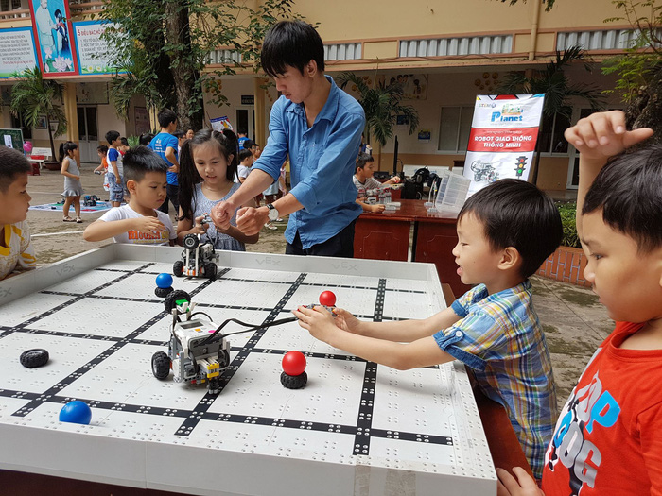
Tiết học ngoại khóa theo định hướng STEM - một trong những nội dung của trường học thông minh, ở Trường tiểu học Nguyễn Thái Học, quận 1, TP.HCM - Ảnh: H.HG.
Trao đổi với Tuổi Trẻ, ông Nguyễn Văn Hiếu - phó giám đốc Sở GD-ĐT TP.HCM - cho biết:
Dự án đầu tư hệ thống các trường học thông minh là một trong những bước chuẩn bị để cùng với TP thực hiện đề án "Xây dựng TP.HCM trở thành đô thị thông minh giai đoạn 2017-2020, tầm nhìn đến năm 2025".
Trường học thông minh sẽ hoạt động trên nền tảng ứng dụng CNTT và truyền thông trong việc quản lý, điều hành, tổ chức các hoạt động giáo dục, đồng thời xây dựng môi trường tương tác trên không gian mạng giữa nhà trường - gia đình - xã hội.
* Giáo viên, học sinh của "trường học thông minh" sẽ dạy - học như thế nào, thưa ông?
- Giáo viên của "trường học thông minh" sử dụng thành thạo bảng tương tác, thiết kế và thường xuyên áp dụng bài giảng e-learning trong dạy học; khai thác và đóng góp cho kho dữ liệu dạy học mở; ứng dụng phần mềm mô phỏng, phần mềm thực hành, thí nghiệm ảo trong dạy học; dạy học tích hợp; dạy học trực tuyến; tổ chức thi, kiểm tra trên máy tính hoặc thiết bị cầm tay cá nhân...
Ngoài những kỳ kiểm tra theo đề chung, giáo viên có thể ra đề kiểm tra, giao bài tập về nhà cho từng học sinh theo năng lực các em.
Học sinh của "trường học thông minh" sẽ được phát máy tính bảng để phục vụ việc học tập, học trong môi trường trực tuyến, có sách giáo khoa điện tử và tương tác, nhận được sự trợ giúp của giáo viên, bạn học.
Các em sẽ có thời gian hình thành và rèn luyện kỹ năng tự học, tự nghiên cứu, kỹ năng làm việc nhóm... để trở thành công dân toàn cầu.
* Ông có thể nói rõ việc dùng máy tính bảng trong "trường học thông minh". Phụ huynh có phải đóng góp để mua?
- Chỉ một số tiết học, chứ không phải tiết học nào cũng sử dụng máy tính bảng. Nếu đề án được phê duyệt thì kinh phí mua sắm trang thiết bị là của Nhà nước, phụ huynh không phải đóng góp.
Riêng đối với học sinh tiểu học, việc sử dụng các thiết bị thông minh sẽ được nghiên cứu và thực hiện sao cho phù hợp với lứa tuổi các em.
* Nhiều người cho rằng học sinh học trong "trường học thông minh" sẽ không cần đến lớp?
- Trong một số trường hợp đặc biệt, học sinh có thể nghỉ một số ngày trong năm học, chứ không đến nỗi điểm danh gắt gao như bây giờ. Khi ấy, các em sẽ học trực tuyến, làm bài kiểm tra trực tuyến.
Sắp tới, sở sẽ có phần mềm cho học sinh đăng ký nghỉ học, chứ không phải làm đơn xin phép nghỉ học như bây giờ.
* Đến thời điểm này, ngành GD-ĐT TP đã chuẩn bị những gì cho việc thực hiện đề án?
- Chúng tôi đã làm việc với một số đối tác để xây dựng kho học liệu dạy học mở; trang web học tập trực tuyến; phần mềm xây dựng giáo án tương tác dựa trên chương trình chuẩn của Bộ GD-ĐT.
Hiện sở đang xây dựng kế hoạch đào tạo - bồi dưỡng giáo viên, để họ có đầy đủ những kỹ năng và kiến thức cần thiết thực hiện "trường học thông minh". Bên cạnh đó, sở cũng xây dựng trung tâm điều hành của ngành GD-ĐT TP để việc quản lý - điều hành nhanh chóng, khoa học hơn, hiệu quả hơn.
Nếu đề án được TP phê duyệt, sẽ được thực hiện từ đầu năm học 2018-2019. Trong đề án, chúng tôi xin UBND TP cho thực hiện thí điểm "trường học thông minh" tại hai trường THPT chuyên Lê Hồng Phong và Trần Đại Nghĩa cùng với một số trường tiểu học, THCS, THPT tại quận 1 và quận 12.
Sở sẽ làm việc trực tiếp với hai địa phương để thống nhất chọn một số trường cụ thể. Trong mỗi trường sẽ thực hiện thí điểm một số lớp, chứ không phải 100% các lớp đều thực hiện.
Sở sẽ ưu tiên chọn những trường đang thực hiện mô hình trường tiên tiến - hiện đại để thí điểm. Bởi những trường này chỉ có 30 - 35 học sinh/lớp, trang thiết bị dạy học khá đầy đủ, trình độ đội ngũ cũng rất tốt...
Hạng mục của "trường học thông minh"
Bao gồm: hạ tầng CNTT; phòng học tiên tiến, thông minh với đầy đủ trang thiết bị hiện đại như: máy tính nối mạng, bảng tương tác...; phòng tin học, ngoại ngữ, thi trắc nghiệm; thiết bị thực hành thí nghiệm; phòng thư viện thông minh; phòng học theo phương pháp STEM; phòng họp và môi trường đào tạo trực tuyến; hệ thống camera giám sát; hệ thống thông tin giáo dục của nhà trường; hệ thống thông tin quản lý giáo dục; hệ thống phần mềm đồng bộ phục vụ công tác vận hành, giảng dạy và học tập; hệ thống điểm danh thông minh.
(Nguồn: Sở GD-ĐT TP.HCM)
HOÀNG HƯƠNG thực hiện
http://bangtuongtac.vn/tin-tuc-bang-tuong-tac/mo-hinh-truong-hoc-thong-minh-voi-cac-giai-phap-phan-cung-va-phan-mem-dong-bo.html

Mô hình trường học thông minh với các giải pháp phần cứng và phần mềm đồng bộ.
Sự kết hợp giữa bảng tương tác điện tử, tablet, phần mềm quản lý học tập và hệ thống mạng giúp kết nối học sinh và giáo viên qua các giáo trình điện tử tiện dụng.

Lớp học thông minh đầu tiên tại Việt Nam
Sự kết hợp giữa bảng tương tác điện tử, tablet, phần mềm quản lý học tập và hệ thống mạng giúp kết nối học sinh và giáo viên qua các giáo trình điện tử tiện dụng.

Việc theo dõi tài liệu cũng như kết nối giữa thầy cô và trò sẽ đơn giản hơn.

Hình ảnh lớp học thông minh đầu tiên tại Việt Nam
Lớp học thông minh đầu tiên của Việt Nam hôm nay được khánh thành tại trường tiểu học Hoàng Hoa Thám, Hà Nội. Toàn bộ công nghệ, giải pháp phần mềm cũng như phần cứng do Samsung sản xuất và tài trợ với tên gọi Samsung Smart School. Đây là mô hình hứa hẹn giúp việc học tập, tiếp thu các kiến thức trở nên hấp dẫn và thú vị hơn cho các em học sinh trong khi thầy cô cũng dễ dàng trong vai trò người truyền tải thông tin.
Điểm khác biệt giữa Samsung Smart School so với phương pháp truyền thống là khả năng tối ưu thiết bị kỹ thuật số với nội dung đa phương tiện, khuyến khích giao tiếp hai chiều giữa giáo viên và học sinh. Giải pháp này đã được triển khai thành công tại nhiều trường học tại Mỹ, Trung Đông và một số quốc gia châu Âu, châu Á trước khi có mặt tại Việt Nam.
Samsung Smart School hoạt động dựa trên sự kết nối giữa máy tính bảng Galaxy Note 10.1, Bảng tương tác điện tử (Interactive whiteboard) và phần mềm Quản lý học tập (Learning Management). Theo đó, mỗi em học sinh sẽ được trang bị một máy tính bảng Galaxy Note 10.1 cùng bút S-Pen để nhập liệu. Phần mềm cài đặt sẵn có thể giúp màn hình của từng học sinh hiển thị trên bảng điện tử phía trên để thầy cô tiện theo dõi và hướng dẫn.

Mô hình trường học thông minh với các giải pháp phần cứng và phần mềm đồng bộ.
Trong khi đó, bảng tương tác điện tử sẽ giúp thay thế các loại bảng viết thông thường cho phép nhập liệu bằng bút hoặc chạm nhờ cảm ứng. Thiết bị sử dụng công nghệ LED thân thiện với môi trường nhờ khả năng tiết kiệm điện cũng như có chất lượng hiển thị hình ảnh sáng, rõ nét sẽ giúp học sinh dễ dàng theo dõi bài học mà không bị nhức mỏi mắt. Tại mỗi lớp, Samsung đều trang bị hệ thống đồng bộ với phần mềm, hệ thống mạng cũng như các tủ sạc máy tính bảng phía trên thuận tiện.
Theo dự kiến, sau trường Tiểu học Hoàng Hoa Thám, Hà Nội, giải pháp trường học thông minh sẽ tiếp tục được triển khai rộng rãi trên các trường học trên toàn quốc.
http://bangtuongtac.vn/tin-tuc-bang-tuong-tac/6-thay-doi-lon-khi-su-dung-bai-giang-voi-bang-tuong-tac.html
http://bangtuongtac.vn/tin-tuc-bang-tuong-tac/6-ly-do-de-chon-bang-tuong-tac-trong-hoc-tap-va-lam-viec.html
http://bangtuongtac.vn/tin-tuc-bang-tuong-tac/tai-sao-phai-chon-bang-tuong-tac-thong-minh-cho-giao-duc.html
http://bangtuongtac.vn/tin-tuc-bang-tuong-tac/ung-dung-bang-tuong-tac-vao-day-hoc.html
http://bangtuongtac.vn/tin-tuc-bang-tuong-tac/giao-duc-chay-dua-thoi-cach-mang-4-0.html

Giáo dục chạy đua thời cách mạng 4.0
Giáo dục được coi là lĩnh vực then chốt đào tạo ra hệ thống nhân lực trong thời đại cách mạng công nghiệp 4.0 đang lan rộng trên toàn thế giới.

Cách mạng công nghiệp 4.0 đang là chủ đề nóng, được nhắc đến rất nhiều trong các diễn đàn kinh tế, xã hội, khoa học công nghệ. Các cuộc cách mạng sinh ra nhằm phục vụ cho cuộc sống con người tốt hơn, tiện nghi hơn. Thành quả của cuộc cách mạng hiện được nhiều nước, nhiều lĩnh vực thừa hưởng.
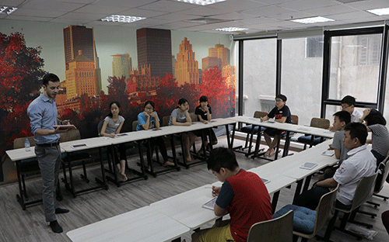
Ứng dụng cách mạng công nghiệp 4.0 vào giáo dục ở các nước phương tây
Ngành giáo dục trong kỷ nguyên công nghệ 4.0 học sinh tiểu học sẽ không còn phải nghỉ học vì trời quá lạnh, quá nắng hay do bị đau chân không đến lớp được? Công nghệ thực tế ảo sẽ tái hiện toàn bộ không gian của lớp học một cách hoàn toàn sống động và rất thực tế và bé chẳng bỏ lỡ bất kì buổi học nào.
Việc điểm danh tại lớp cũng có thể sử dụng công nghệ thực tế ảo, thầy giáo có thể dạy từ Anh với học trò đến từ khắp các châu lục và vẫn có thể tương tác với nhau như đang ngồi trong cùng một nơi, khoảng cách về địa lý, không gian và thời gian đã bị xóa nhòa.
Công nghệ giúp giờ học sống động và hấp dẫn hơn bằng những đoạn phim tái hiện quá trình phát triển của sự vật, hiện tượng, từ trực quan sinh động sẽ dẫn đến tư duy trừu tượng và rất khó bị quên bài. Điều này vừa đòi hỏi tính tự học của học trò, vừa đòi hỏi các thầy cô giáo tương lai phải nỗ lực áp dụng công nghệ để các giờ học trở nên hấp dẫn.
Từ đầu thế kỷ 21, các tập đoàn công nghệ lớn như Google, Apple đã cho ra đời những thiết bị và phần mềm thông minh phục vụ cho đào tạo, những thiết bị này giúp phát triển tư duy và kích thích sự sáng tạo của người học.
Việc học không còn đơn thuần triển khai trên giấy bút, giờ đây đã có thể thực hiện hoàn toàn trên các thiết bị điện tử. Một trong những đột phá về khoa học công nghệ đó là sự ra đời và phát triển của các thiết bị thông minh như smartphone, SmartTV, con người được tận hưởng những tiện ích của kỷ nguyên Internet vừa góp phần thỏa mãn nhu cầu giải trí vừa giúp tăng năng suất xử lý công việc.
Ngành giáo dục Việt Nam hiện nay mới đang dừng lại ở mức độ "tìm hiểu" và "truyền tai nhau" về cách mạng công nghiệp 4.0 mà chưa có hành động hay chiến lược cụ thể nào cho tiến trình công nghệ hóa giáo dục sắp tới.
Trong kỷ nguyên công nghệ 4.0, Việt Nam có một ưu điểm lớn đó là sự phổ cập smartphone và Internet trong xã hội. Theo một thống kê chưa đầy đủ, Việt Nam có 55% dân số sử dụng smartphone và 54% nối mạng Internet, đứng thứ 5 ở châu Á-Thái Bình Dương.
Đón đầu áp dụng công nghệ 4.0 vào dạy học
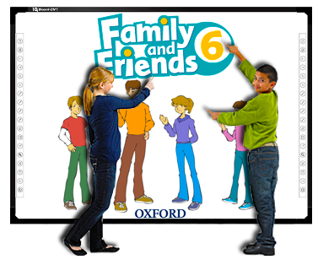
APAX English là một trong những trung tâm tiếng anh tại Việt Nam đón đầu và chuyển động theo cách mạng công nghiệp lần thứ 4, chiến lược kinh doanh của công ty đã nêu rõ tầm quan trọng của việc áp dụng khoa học, công nghệ đưa vào giảng dạy tại các trung tâm trên toàn hệ thống.
Theo đó, về cơ sở vật chất trong đào tạo, APAX English liên tục đầu tư và cập nhật những tính năng công nghệ mới. Tại APAX English những tính năng công nghệ đang được sử dụng.

Với màn hình cảm ứng, tích hợp toàn bộ chương trình học, học sinh sẽ có sự tiếp xúc và hình dung trực quan, giúp ghi nhớ lâu và giờ học sinh động.
Mô hình trường quay thu nhỏ Apax Studio, sử dụng công nghệ Chroma Key và phông nền xanh giúp các bé cùng bạn bè, giáo viên nước ngoài xây dựng dự án tư duy sáng tạo.
Dự án này cũng thể hiện ba giá trị cốt lõi của chương trình tiếng Anh tại Apax English, bao gồm: Tư duy sáng tạo, rèn luyện sự tự tin và học tiếng Anh như ngôn ngữ thứ hai.
Đi kèm với những công nghệ tân tiến (yếu tố "Cyber" trong đào tạo kỷ nguyên công nghệ 4.0), APAX English không ngừng cập nhật và nâng cao chất lượng tương tác giữa giáo viên và học sinh.
APAX English là hệ thống trung tâm tiếng anh thuộc sở hữu của Công ty Cổ phần Đầu tư APAX Holdings (mã chứng khoán IBC). Kết thúc quý 1/2017, APAX Holdings đạt doanh thu 12,3 tỷ đồng và lợi nhuận sau thuế 8,8 tỷ.
Với mục tiêu phát triển giáo dục cho thế hệ tương lai của Việt Nam - gắn liền với sự phát triển của doanh nghiệp, APAX Holdings khẳng định vị trí của mình trong việc tiếp cận và phát triển công nghệ cao trong đào tạo tiếng Anh, hỗ trợ giáo dục Việt Nam trong công cuộc tiếp cận với cách mạng công nghiệp 4.0 của toàn thế giới.
Đội ngũ giảng viên của APAX English phải đáp ứng yêu cầu về công nghệ đào tạo mới nhất và liên tục cập nhật. Theo đó, các giảng viên này có vai trò truyền cảm hứng và tinh thần học tập với học sinh.
Ngoài yêu cầu cao về bằng cấp và kĩ năng sư phạm, trước khi được giảng dạy tại APAX English, các ứng viên còn phải trải qua quá trình đào tạo và thi đạt chứng chỉ giảng dạy do chính phủ Hàn Quốc công nhận.

http://khoahocphattrien.vn/khoa-hoc/xay-dung-thanh-pho-thong-minh-o-viet-nam-khi-nguoi-dan-tro-thanh-tam-diem-cua-cong-nghe/2017092810019599p1c160.htm

Xây dựng thành phố thông minh ở Việt Nam: Khi người dân trở thành tâm điểm của công nghệ
Phương Nguyên - Ngọc Lý

03/10/2017 07:18
Một số đô thị của Việt Nam đang triển khai các hợp phần xây dựng cơ sở hạ tầng cho thành phố thông minh. Thay vì “nhân bản” các mô hình đã thành ông trên thế giới, các địa phương đang chủ động tìm lời giải riêng cho bài toán đặc thù của mình.
Thông minh theo nhu cầu của dân

Ông Nguyễn Công Tâm - Giám đốc Trung tâm Viettel huyện Ngọc Hiển, Cà Mau - cho biết, UBND thành phố Cà Mau mới đây đã giao cho Tập đoàn Viễn thông quân đội - chi nhánh Cà Mau tham gia nhiều nội dung xây dựng cơ sở hạ tầng thành phố thông minh (smart city) cho địa phương này.

Theo đó, smart city Cà Mau sẽ có hệ thống camera giao thông, camera an ninh nhằm tăng cường khả năng liên kết giữa 3 yếu tố con người - phương tiện - đường sá, tạo thành một hệ thống giao thông có trí tuệ, hiệu quả, an toàn, chính xác và tức thời. Các camera giao thông đều được kết nối với mạng truyền dẫn (có dây hoặc không dây) để điều khiển tín hiệu đèn cho phù hợp với lưu lượng xe trên các tuyến, giảm thiểu tắc nghẽn.

“Chúng tôi cũng xây dựng cả hệ thống điều hành, giám sát và quản lý tàu cá đánh bắt xa bờ nhằm ngăn chặn tình trạng tàu cá đi vào vùng biển nước ngoài, xây dựng các giải pháp tổng thể ứng dụng công nghệ thông tin (CNTT) cho ngành giáo dục phục vụ công tác quản lý, dạy và học dựa trên chuẩn của Bộ Giáo dục và Đào tạo. Ngành nông nghiệp cũng sẽ ứng dụng CNTT để cơ quan quản lý nhà nước có thể theo dõi, đánh giá, quy hoạch việc nuôi tôm công nghiệp trên toàn tỉnh. Còn người dân có thể quản lý, điều khiển từ xa, theo dõi diễn biến, tốc độ phát triển của tôm, nguồn nước, thức ăn, từ đó tiết kiệm chi phí, hạn chế rủi ro, tăng năng suất, sản lượng, rút ngắn thời gian nuôi tôm” - ông Tâm nói.

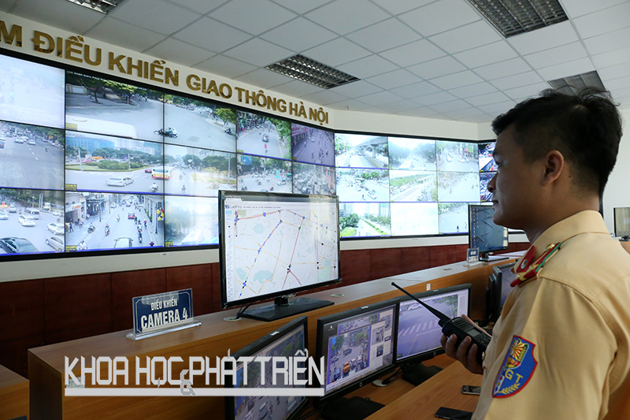
Trung tâm điều khiển giao thông Hà Nội. Ảnh: Châu Long

Các dịch vụ công thông minh cũng sẽ được xây dựng ở Cà Mau và Viettel tham gia hệ thống quản lý văn bản điện tử, công chứng hợp đồng, giúp cơ quan quản lý nhà nước kiểm soát mọi hợp đồng công chứng trên phạm vi toàn tỉnh. Ngành y tế cũng ứng dụng CNTT trong quản lý bệnh viện, quản lý cơ sở dữ liệu tiêm chủng trên hệ thống và nhắn tin tự động nhắc lịch tiêm. Với ngành du lịch, hệ thống giám sát bảo tàng cũng được xây dựng giúp cơ quan quản lý quảng bá hình ảnh bảo tàng đến người dân nhanh nhất mà không cần đến tận nơi.

Còn ở Đà Nẵng, ông Nguyễn Quang Thanh - Giám đốc Sở Thông tin và Truyền thông (TT&TT) - cho biết địa phương này đang triển khai thành phố thông minh từ những nhu cầu hết sức cụ thể của người dân, chẳng hạn như trong vấn đề giao thông. Du khách đến Đà Nẵng hiện nay chỉ cần nhắn tin để biết được vị trí mình đang đứng và đi như thế nào để gặp được trạm xe buýt mình cần, tuyến xe phù hợp bao giờ sẽ tới.

Với chuyện ăn uống, chỉ cần nhắn tin theo cú pháp antoanthucpham và địa chỉ, tên nhà hàng, họ sẽ nhận được thông tin nhà hàng đó được cấp chứng nhận an toàn thực phẩm vào lúc nào, đã hết hạn hay chưa và các thông tin khác. “Thậm chí, cả thông tin nhà hàng đó đã bao nhiêu lần gây ảnh hưởng cho khách hàng do vấn đề an toàn thực phẩm cũng được cung cấp” - ông Thanh nói.

Về hành chính, qua tổng đài 1022, người dân hoàn toàn có thể tra cứu toàn bộ thông tin liên quan tới thủ tục hành chính ở Đà Nẵng cũng như thủ tục giấy tờ, có thể “đặt hàng” làm thủ tục hành chính ngay tại nhà. Chỉ cần gõ cụm từ “thủ tục hành chính” và hẹn thời gian, sở chức năng sẽ cử người xuống tận nhà thực hiện thủ tục. “Tất nhiên là người dân phải trả phí” - ông Thanh cho biết.

Địa phương "liệu cơm gắp mắm"

Theo Bộ TT&TT, có 20 địa phương đang bắt tay vào triển khai xây dựng đề án smart city. Tuy nhiên, các địa phương không áp dụng theo một mô hình cụ thể nào mà thường cố gắng tìm giải pháp thông minh để giải quyết vấn đề đang nổi cộm. Với các đô thị lớn như Hà Nội, Đà Nẵng, TPHCM, bãi đỗ xe là một bài toán gây đau đầu và các phần mềm tìm chỗ đỗ xe (iParking) đang được thí điểm áp dụng. Các địa phương này cũng đang ưu tiên tìm giải pháp cho vấn đề ách tắc giao thông.

Ông Thanh chia sẻ, khi triển khai xây dựng thành phố thông minh, Đà Nẵng không tìm thấy mô hình sẵn có nào phù hợp: “Yếu tố quyết định vẫn là nguồn nhân lực. Khi có nhiều nhà tư vấn, cần chọn và ứng dụng giải pháp phù hợp với mình chứ không phải cái nào cũng là tốt. Các giải pháp thành phố thông minh đang triển khai ở các quốc gia là rất tốt. Tuy nhiên, là một nước có thu nhập trung bình thấp, tuy mong muốn một mô hình hiện đại nhưng chúng ta phải có cách làm riêng, phù hợp với điều kiện thực tế”.

Cùng quan điểm này, ông Lê Quốc Cường - Phó Giám đốc Sở TT&TT TPHCM - cho rằng, khi xây dựng smart city, phải căn cứ vào nhu cầu để giải quyết bài toán của thành phố; và thành phố phải chủ động làm chứ không chờ một kế hoạch hoàn chỉnh từ trung ương.

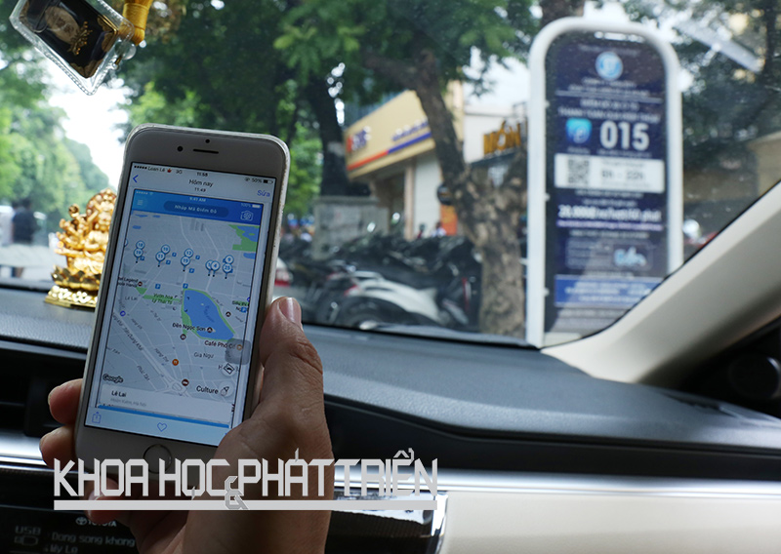
Lái xe sử dụng phần mềm IParking để tìm chỗ đậu xe trong thành phố Hà Nội. Ảnh: Châu Long

“Xây dựng smart city là để phục vụ nhu cầu quản lý của thành phố. Do đó, mỗi địa phương phải giải bài toán riêng của mình. Mỗi thành phố phải chủ động kêu gọi các nhà tư vấn về giải pháp công nghệ” - ông Cường nói và cho rằng, TPHCM sẽ giải quyết các vấn đề cơ chế chính sách thuộc phạm vi quyền hạn của mình; điều gì cần sự hỗ trợ của trung ương thì sẽ chủ động kiến nghị.

Theo ông, việc xây dựng smart city cần có sự đồng thuận của nhiều bên từ trung ương tới địa phương, từ nhà quản lý tới người dân, doanh nghiệp đều chung sức xây dựng. “Chúng ta cùng nhau làm thì mới thành công, chứ không thể trông chờ hay đùn đẩy trách nhiệm cho các phía” - ông Cường nhấn mạnh.
http://khoahocphattrien.vn/t129/tieu-chuan-cho-thanh-pho-thong-minh.htm
https://visco.edu.vn/giao-duc-stem-la-gi.html

http://dantri.com.vn/giao-duc-khuyen-hoc/quan-ly-truong-hoc-thong-minh-theo-mo-hinh-thue-dich-vu-1407855826.htm

Quản lý trường học thông minh theo mô hình thuê dịch vụ
Chia sẻ

Một lần nữa, vấn đề đưa CNTT vào trường học thế nào cho đúng và hiệu quả lại được nóng lên qua diễn đàn về Giáo dục thông minh (Smart.Edu) với chủ đề "CNTT và tương lai giáo dục đào tạo" diễn ra tại Hà Nội vừa qua.
Tại chương trình các chuyên gia về CNTT và giáo dục, cùng đại diện các trường học và các đơn vị cung cấp dịch vụ CNTT đã cùng gặp gỡ và chia sẻ về nhiều phương thức đưa ứng dụng công nghệ để nâng tầm cho một nền giáo dục Việt ngày càng thông minh và hiện đại. Một trong các vấn đề chính được các diễn giả đề cập tới là việc đưa nền tảng công nghệ SMAC vào ứng dụng trong giáo dục thời gian tới.
"Với sự bùng nổ của nền tảng SMAC (Social/mạng xã hội - Mobility/Di động - Analytic/phân tích dữ liệu lớn - Cloud / điện toán đám mây) trên thế giới đã và đang hình thành nên hạ tầng giáo dục số (Digital Teaching Platform), cho phép phát triển những mô hình giáo dục thông minh trên nền tảng ứng dụng CNTT. Đây là cơ hội vàng cho công cuộc đổi mới căn bản và toàn diện giáo dục đào tạo Việt Nam, tạo ra những con người sáng tạo vượt bậc góp phần đưa Việt Nam tiến kịp các nước tiên tiến trên thế giới" – Ông Trương Gia Bình, Chủ tịch VINASA nhấn mạnh.
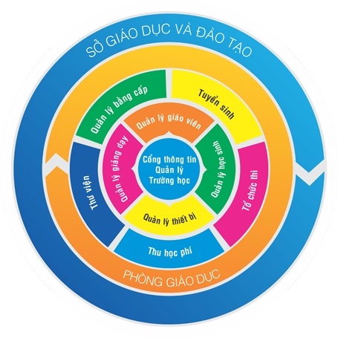

Được chú ý tại chương trình là giải pháp quản lý trường học theo mô hình cho thuê dịch vụ QLTH.VN của Công ty CP MISA - đơn vị tiên phong trong phát triển và triển khai các phần mềm theo xu hướng SMAC.
Social/mạng xã hội: QLTH.VN là một hệ thống tích hợp nhiều ứng dụng quản lý nhỏ liên quan tới việc quản lý trường học bao gồm: quản lý giáo viên, học sinh, thiết bị, thư viện... xoay quanh một cổng thông tin chung, cho phép kết nối nhà trường với học sinh, phụ huynh và nhà trường với Phòng Giáo dục, Sở Giáo dục một cách chặt chẽ. Giao diện chính của hệ thống gần giống như mạng Facebook giúp cho giáo viên, học sinh, phụ huynh... dễ dàng trao đổi thông tin với nhau như kiểu mạng xã hội. Đây chính là ưu điểm nổi bật nhất của phần mềm QLTH.VN so với các sản phẩm khác tại Việt Nam hiện nay.

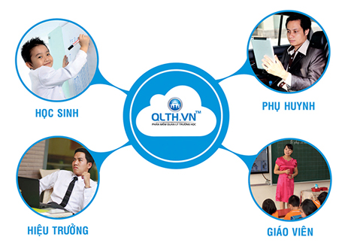
Mobility/Di động: QLTH.VN được MISA cung cấp theo mô hình thuê ngoài dịch vụ nên các công tác quản lý giáo dục trước đây gặp khó khăn đều đã được phần mềm giải quyết. Đại diện đơn vị này cũng đơn cử như công tác Tuyển sinh tại trường, thay vì phụ huynh phải xếp hàng, nộp hồ sơ xin học, nhà trường mất thời gian sắp xếp và phân loại hồ sơ như trước kia thì với QLTH.VN phụ huynh chỉ cần ngồi nhà cũng nộp hồ sơ xin học cho con, xem kết quả học tập của con... nhà trường cũng không mất thời gian ngồi lọc hồ sơ và lựa chọn hồ sơ hay các cơ quan quản lý giáo dục cấp trên như Phòng Giáo dục, Sở Giáo dục dễ dàng nắm bắt hoạt động tuyển sinh của từng trường thông qua hệ thống báo cáo của phần mềm trên thiết di động như máy tính bảng, smartphone.

Analytic/phân tích dữ liệu lớn:

Hệ thống QLTH.VN khi triển khai ở quy mô rộng, từ Bộ Giáo dục đến Sở Giáo dục, Phòng Giáo dục và các trường học, sẽ giúp các cơ quan quản lý cấp trên dễ dàng phân tích số liệu theo tất cả các tiêu chí của hệ thống thông tin giáo dục (EMIS) của toàn quận/huyện, toàn tỉnh/thành phố hoặc thậm chí là toàn quốc.
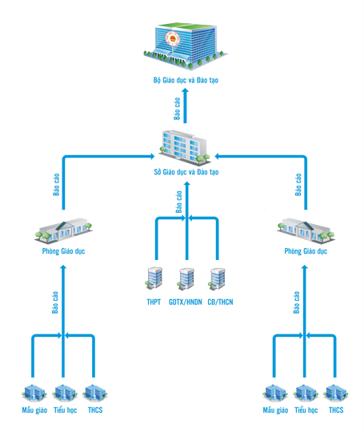

Cloud / điện toán đám mây: QLTH.VN là giải pháp quản lý trường học được MISA phát triển trên nền tảng công nghệ điện toán đám mây. Các đơn vị sử dụng sẽ không mất nhiều chi phí đầu tư cơ sở hạ tầng, cũng không mất phí bảo trì, nâng cấp sản phẩm, khách hàng chỉ phải thanh toán chi phí thuê bao hàng năm là có thể sử dụng được sản phẩm. Có thể nói MISA đã rất thức thời để có ngay sản phẩm phù hợp với chủ trương của Chính phủ về việc khuyến khích thuê ngoài dịch vụ trong các cơ quan nhà nước.

Để xây dựng thành công một tương lai giáo dục thông minh, hiện đại thì việc triển khai mạnh mẽ các giải pháp CNTT không chỉ cần xuất phát từ các xu hướng công nghệ hay ý tưởng của các nhà cung cấp dịch vụ, mà quan trọng phải bắt nguồn từ việc người trong ngành phải thay đổi tư duy, đón nhận các tiến bộ CNTT và đưa nó làm ưu thế cho việc dạy - học - quản lý giáo dục.

http://giaoducthoidai.vn/giao-duc/mo-hinh-truong-hoc-thong-minh-cua-quang-ninh-gay-an-tuong-voi-bo-truong-phung-xuan-nha-3877659.html

Mô hình trường học thông minh của Quảng Ninh gây ấn tượng với Bộ trưởng Phùng Xuân Nhạ
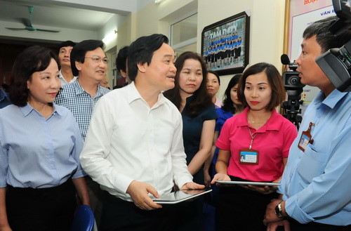
GD&TĐ - Trong chuyến tìm hiểu thực tế giáo dục, Bộ trưởng Phùng Xuân Nhạ đã rất ấn tượng với công tác ứng dụng CNTT của ngành Giáo dục Quảng Ninh, cụ thể là các nhà trường ứng dụng mạnh mẽ CNTT vào tổ chức dạy học, quản lý nhà trường
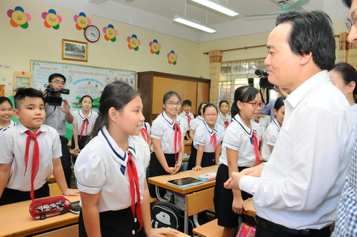
Gây ấn tượng mạnh nhất cho Bộ trưởng là khi trực tiếp đến thăm một lớp học Trường Tiểu học Vĩnh Khê (TX Đông Triều), Bộ trưởng đã hỏi học sinh rất nhiều bằng Tiếng Anh, các em học sinh đã trả lời rất tốt. Bộ trưởng cho rằng công tác dạy và học Tiếng Anh được nhà trường triển khai hiệu quả, có chất lượng cao
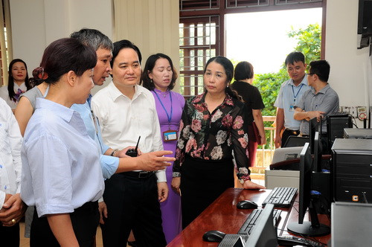
Có được điều này, nhà trường đã đầu tư trang thiết bị CNTT cho các phòng học thông minh, phòng học ngoại ngữ, kiểm tra, đánh giá kết quả học tập của học sinh
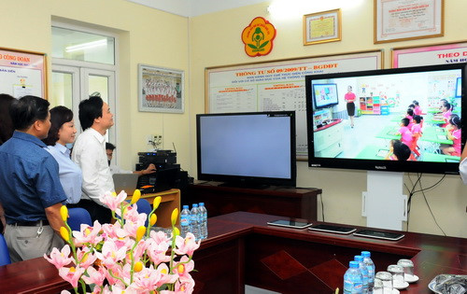
CNTT đã giúp cho công tác quản lý của nhà trường sao sát hơn đến từng phòng
http://dantri.com.vn/giao-duc-khuyen-hoc/tphcm-de-xuat-xay-dung-truong-hoc-thong-minh-20180208132657918.htm

TPHCM: Đề xuất xây dựng trường học thông minh
Chia sẻ

Dân trí Sở GD-ĐT TPHCM vừa trình lên UBND thành phố đề xuất xây dựng dự án đầu tư hệ thống các trường học thông minh. Địa bàn thực hiện là các trường ở quận 1, 12 và hai trường THPT chuyên Lê Hồng Phong, THPT chuyên Trần Đại Nghĩa.
Tờ trình đề xuất của Sở GD-ĐT nhấn mạnh đến sự cần thiết của việc đầu tư hệ thống các trường học thông minh. Mục tiêu của dự án là đầu tư, xây dựng hệ thốngthống các trường học thông minh phù hợp với điều kiện thực tế, không bị lạc hậu về công nghệ và giải pháp để hỗ trợ lâu dài, bền vững cho việc đổi mới phương pháp dạy học tiên tiến, hiện đại, phát huy năng lực người học; gắn việc dạy học với thực tiễn và nghiên cứu khoa học.
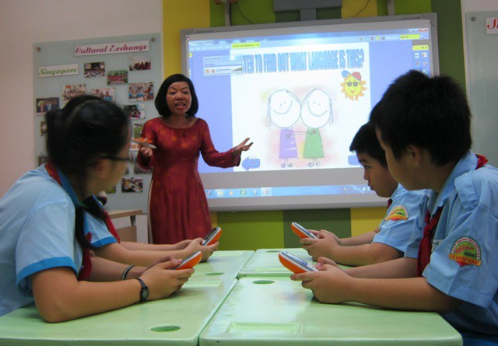
TPHCM đang đề xuất dự án xây dựng trường học thông minh (Trong ảnh: Học sinh ở Q.1, TPHCM học tại phòng học tiếng Anh thông minh)
Nội dung đầu tư của dự án gồm 12 hạng mục. Như hạ tầng công nghệ thông tin, phòng học tiên tiến, thông minh; phòng tin học, ngoại ngữ, thi trắc nghiệm; phòng thư viện thông minh; phòng học theo phương pháp STEM; phòng họp và môi trường đào tạo trực tuyến; hệ thống thông tin giáo dục của nhà trường; hệ thống phần mềm đồng bộ phục vụ công tác vận hành, giảng dạy và học tập...
Dự án thực hiện trong thời gian từ năm 2018 - 2020 với hai giai đoạn. Giai đoạn đầu tư và giai đoạn nhân rộng mô hình và tổng kết, kết thúc vào cuối năm 2020.
Hoài Nam
Ta
https://vnexpress.net/tin-tuc/giao-duc/ong-nguyen-thien-nhan-dat-hang-truong-bach-khoa-xay-dung-do-thi-thong-minh-3661891.html

Ông Nguyễn Thiện Nhân 'đặt hàng' trường Bách khoa xây dựng đô thị thông minh

Bí thư Thành ủy TP HCM đề nghị ĐH Bách khoa nghiên cứu sâu 3 lĩnh vực xây dựng đô thị thông minh, vi mạch và thiết bị nông nghiệp.
Người dân TP HCM quản lý được chính quyền qua 'thành phố thông minh'
Ngày 27/10, tại lễ kỷ niệm 60 năm thành lập Đại học Bách khoa (Đại học Quốc gia TP HCM), Bí thư Thành ủy Nguyễn Thiện Nhân cho biết, thành phố đang cần nền tảng mới về nguồn nhân lực cũng như khoa học, công nghệ chất lượng và bền vững hơn để phát triển.
Bối cảnh này đòi hỏi các trường đại học, trung tâm đào tạo nguồn nhân lực và phát triển khoa học phải nỗ lực đáp ứng được những đòi hỏi và yêu cầu của xã hội.
Phó thủ tướng Trương Hòa Bình và Bí thư Thành ủy TP HCM Nguyễn Thiện Nhân tham quan vườn ươm công nghệ Đại học Bách khoa (Đại học Quốc gia TP HCM). Ảnh: Mạnh Tùng.
Ông cho biết, TP HCM vừa đặt hàng Đại học Quốc gia TP HCM và một số đại học rà soát quy hoạch ba quận phía Đông (quận 2, 9, Thủ Đức) trở thành khu đô thị sáng tạo. Khẳng định Đại học Bách khoa với thế mạnh đào tạo và nghiên cứu khoa học trong lĩnh vực khoa học kỹ thuật và công nghệ, ông muốn trường tham gia triển khai hiệu quả đề án xây dựng đô thị thông minh của thành phố.
Một số công việc trọng tâm như xây dựng trung tâm cơ sở dữ liệu dùng chung và phát triển hệ sinh thái dữ liệu mở cho TP HCM, nghiên cứu các giải pháp thông minh cho các lĩnh vực giao thông, y tế, giáo dục.
Ông Nhân đề nghị đại học này đẩy mạnh chương trình nghiên cứu, thiết kế vi mạch của thành phố để sản xuất các sản phẩm đầu cuối thông minh có tính ứng dụng cao.
"Trường cần tham gia nghiên cứu, sản xuất, cung cấp các thiết bị, công cụ sản xuất nông nghiệp thông minh, chi phí thấp và phát triển nông nghiệp công nghệ cao cho các tỉnh thành phía Nam. Bởi nhu cầu công nghệ cho ngành này hiện rất lớn", ông Nhân nói.
Từng giảng dạy rồi làm Hiệu phó Đại học Bách khoa, Bí thư TP HCM bày tỏ sự xúc động khi được trở về thăm lại trường cũ. Ông gửi lời tri ân đến các thế hệ cán bộ, giảng viên của Đại học Bách khoa trong 60 năm đã cùng góp sức xây dựng một trung tâm đào tạo nhân lực kỹ thuật, công nghệ lớn ở Việt Nam.
"Người 60 tuổi thì nghỉ hưu. Nhưng trường đại học thì không có tuổi hưu, tôi mong trường sẽ lớn mạnh hơn nữa", ông nhắn nhủ.
Tại buổi lễ, GS.TS Vũ Đình Thành (Hiệu trưởng Đại học Bách khoa) cho biết, trường được thành lập từ năm 1957, tiền thân là Trung tâm Quốc gia Kỹ thuật hình thành từ bốn cơ sở đào tạo: Cao đẳng Công chánh, Cao đẳng Điện học, trường Quốc gia Kỹ sư Công nghệ, trường Việt Nam Hàng hải.
Năm 1995 trường trở thành thành viên của Đại học Quốc gia TP HCM với tên gọi là Đại học Kỹ thuật, 6 năm sau trở lại với tên gọi Đại học Bách khoa. Tính đến nay, trường đã đào tạo hơn 80.000 kỹ sư, cử nhân và 10.000 thạc sĩ, 200 tiến sĩ.
Sinh viên Đại học Bách khoa với một sáng chế cơ khí. Ảnh: Mạnh Tùng.
Theo ông Thành, sắp tới trường sẽ cải tiến mô hình quản lý và quản trị, hướng tới trường tự chủ. Trường sẽ xây dựng triết lý giáo dục khai phóng, kích thích sự sáng tạo của người học dựa trên kiến thức chuyên môn khoa học công nghệ vững chắc.
"Chúng tôi cũng tập trung nghiên cứu khoa học, chuyển giao công nghệ, thông qua số lượng các bài báo quốc tế ISI, các dự án quốc tế, các hợp đồng chuyển giao công nghệ cho doanh nghiệp, địa phương", ông Thành cho biết.
Hiệu trưởng khẳng định, trường tiếp tục tham gia các hoạt động tư vấn và đào tạo hướng nghiệp, tham gia các dự án về khoa học công nghệ của TP HCM và đồng bằng sông Cửu Long.
Mạnh Tùng

https://vnexpress.net/tin-tuc/giao-duc/tp-hcm-muon-xay-dung-he-thong-truong-hoc-thong-minh-3709762.html

TP HCM muốn xây dựng hệ thống trường học thông minh

Dự kiến trong năm sau hệ thống trường học thông minh sẽ có ở quận 1, 12 và hai trường chuyên Lê Hồng Phong, Trần Đại Nghĩa.
TP HCM thí điểm quận 1, 2, 12 là 'đô thị thông minh'
Trong tờ trình gửi UBND TP HCM, Sở Giáo dục và Đào tạo cho rằng, việc xây dựng dự án hệ thống các trường học thông minh là cấp bách, nhằm đưa giáo dục thành phố phát triển, hội nhập với quốc tế.
Ban đầu, dự án sẽ thực hiện ở tất cả trường ở quận 1, 12 và hai trường THPT chuyên Lê Hồng Phong, Trần Đại Nghĩa.
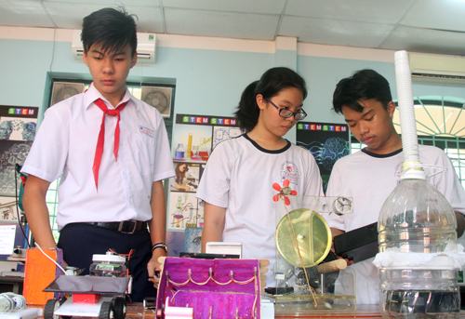
Học sinh TP HCM trong phòng học theo mô hình STEM. Ảnh: Mạnh Tùng.
Theo Sở Giáo dục, kế hoạch này dựa trên hệ thống tổng thể của đề án Xây dựng TP HCM thành đô thị thông minh giai đoạn 2017-2020, tầm nhìn đến năm 2025. Dự kiến, thành phố thực hiện dự án từ giữa năm năm nay và đánh giá hiệu quả khoảng cuối năm 2019, từ đó nhân rộng cho toàn thành phố.
Hệ thống trường học thông minh sẽ được triển khai đồng bộ, lựa chọn công nghệ hiện đại, có khả năng nâng cấp, cập nhật thường xuyên. Các công nghệ áp dụng được dựa trên nhu cầu đổi mới phương pháp, nội dung và chất lượng giáo dục, không đầu tư dàn trải, lãng phí.
Tại các trường học này, phương pháp dạy học, thi cử, đánhgiá được đổi mới, phân hóa theo năng lực nhận thức của học sinh dựa trên chuẩn kiến thức. Trường học sẽ trở thành môi trường học trực tuyến "mọi lúc - mọi nơi".
Quy mô đầu tư hệ thống trường học thông minh gồm: hệ thống công nghệ thông tin; phòng học tiên tiến, thông minh; phòng tin học, ngoại ngữ, thi trắc nghiệm; thiết bị thực hành thí nghiệm; thư viện thông minh; các phòng học theo phương pháp STEM, đào tạo trực tuyến...
Ngoài ra, trường sẽ có các hệ thống camera giám sát, thông tin giáo dục, thông tin quản lý, điểm danh thông minh, phần mềm phục vụ dạy và học.
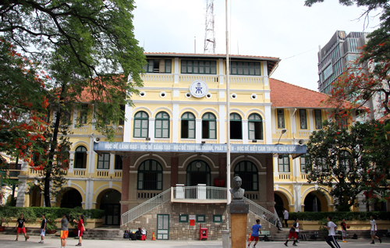
THPT chuyên Trần Đại Nghĩa sẽ được xây dựng trở thành trường học thông minh. Ảnh:Mạnh Tùng.
Cuối năm 2017, đề án Xây dựng thành phố trở thành đô thị thông minh giai đoạn 2017-2020, tầm nhìn 2025 được UBND TP HCM trình HĐND thành phố. Đề án được kỳ vọng khắc phục những hạn chế, bất cập hiện nay; giúp thành phố phát triển nhanh, bền vững và cung cấp nhiều dịch vụ cho đời sống xã hội, người dân.
TP HCM đang xây dựng tiêu chí đánh giá đô thị thông minh và sẽ chọn một số quận làm thí điểm trong quá trình xây dựng đề án gồm quận 1, 2, 12.
Mạnh Tùng

